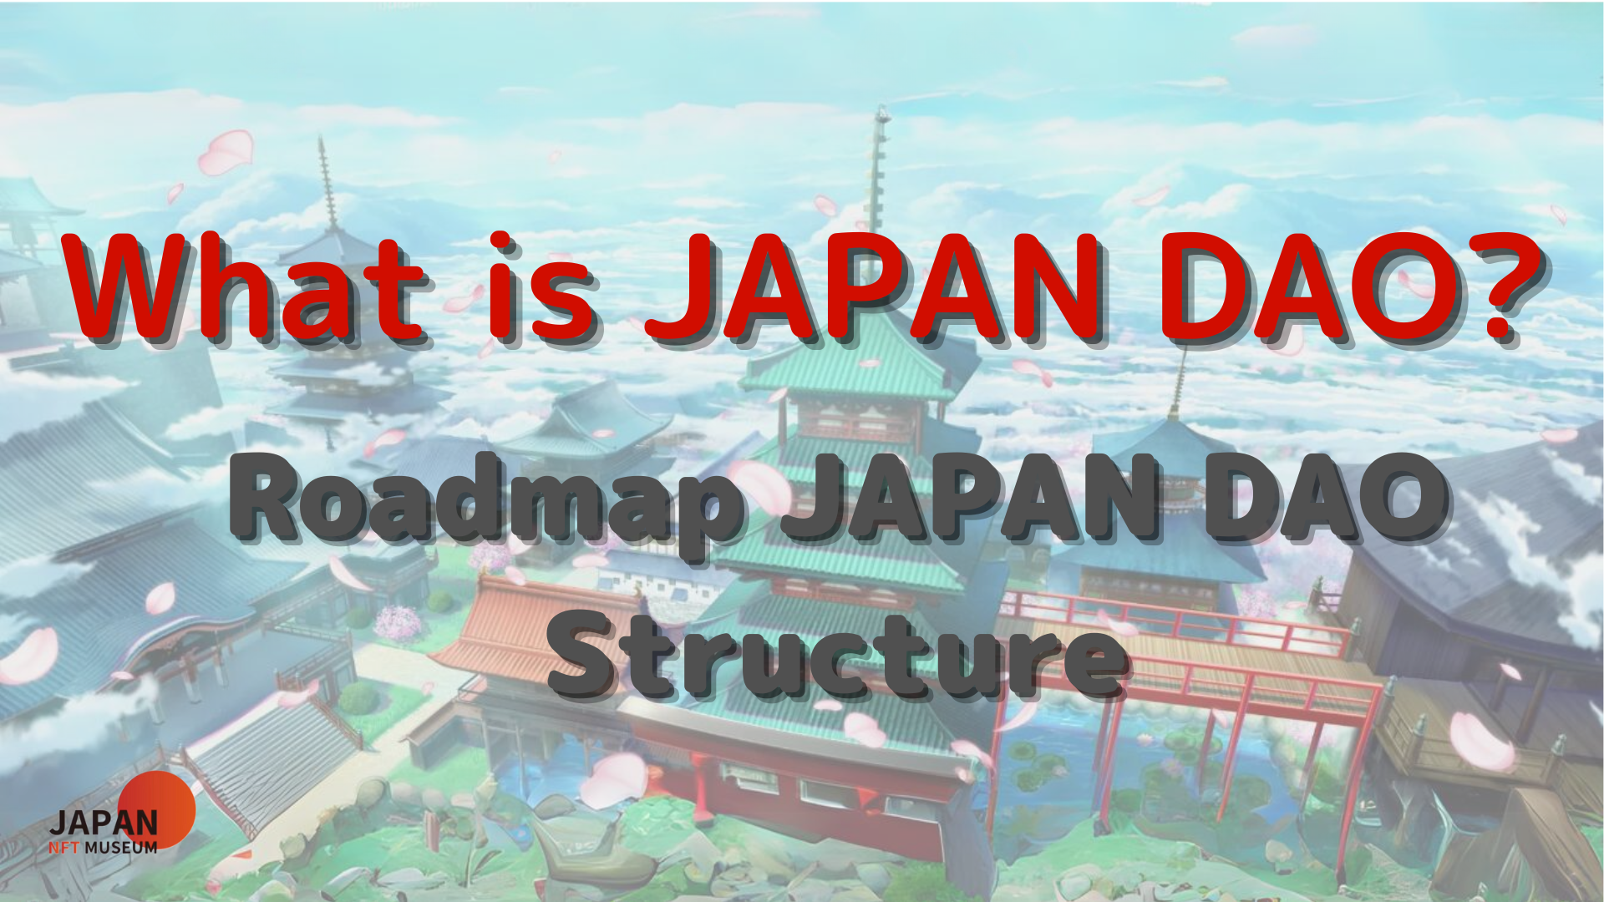

Herkese merhaba!

Japonya Dao dergisine hoş geldiniz.

Önceki makalede, Japonya Dao'nun doğumunun gizli hikayesini ve Japonya Dao'nun faaliyetlerini tanıttım.Henüz okumadıysanız, lütfen ilk bölümün tadını çıkarın

Bu makale, Japonya Dao dünyasını derinleştirmek için dört bölümlü bir dizinin ikinci kısmıdır.Burada "Japonya DAO Yol Haritası, Japonya DAO Yapılandırması" nı tanıtacağız.

Japonya DAO resmi sitesi https://japandao.jp/hp

Yol haritası

Japonya Dao, kuruluşundan bu yana istikrarlı bir şekilde büyüdü ve bir sonraki yol haritaları boyunca projede ilerledi.

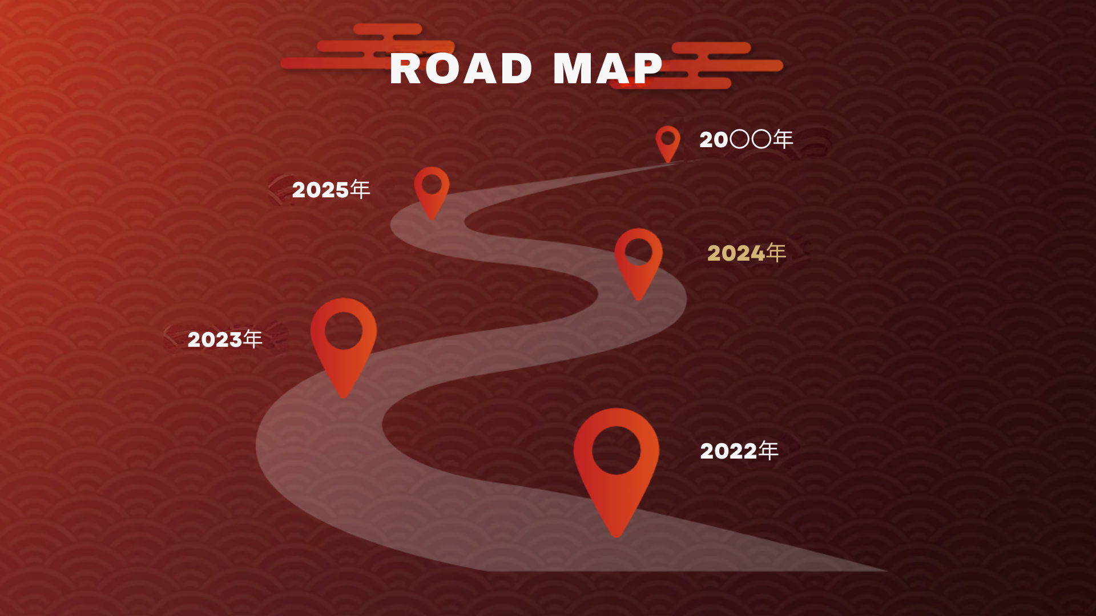

2022

・ Japonya NFT Sanat Müzesi Kuruluşu

・ Metavas Müzesi'ni açın

・ Japonya NFT Müzesi Premiumpass lansmanı

・ Amato, Niji, Kagura, Izana Nft Lansman

・ Manga serileştirme başladı

2023

・ Akıllı cep sürümü

・ Resmi karakter sitesi sürümü

・ Resmi mağaza açıldı

・ Japonya DAO Tema Şarkısı Dağıtım Mektubu

・ Tokyo'da büyük vizyon yayınlamanın başlangıcı

2024 (konuşlandırılması planlanıyor)

・ Teamz Zirvesi 2024 Ortak Seçim

・スマホアプリゲーム（coming soon）

· YAKINDA GELECEK

・ Çevrimiçi oyun (çok yakında)

· YAKINDA GELECEK

Japonya Dao'nun yapılandırması

Japonya Dao, kurucu Yuda (@Yudajapandao) ve Daruman (@Daruman_jp) dahil olmak üzere yaratıcılar, modeller (MOD), mühendisler ve çözüm ekipleri dahil olmak üzere çok çeşitli departmanlardan oluşur.Buna ek olarak, dünyanın her yerinden topluluk üyeleri, Japon kültürünü ve sanatını dünyaya yayan faaliyetlere aktif olarak katılan bu projenin özüne sahiptir.

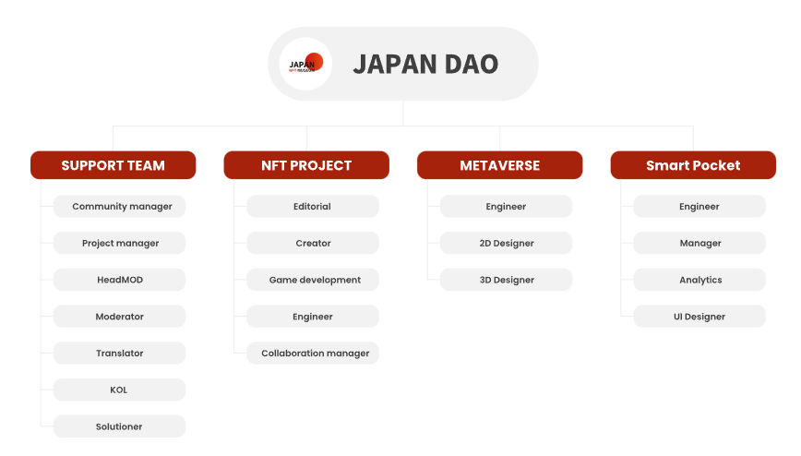

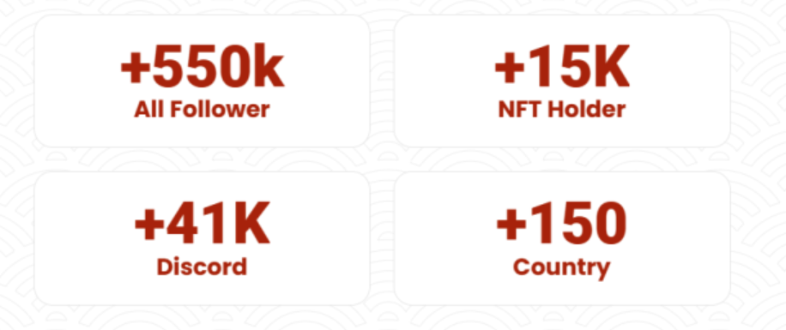

özet

Bu Japandao dergisinde, geçmişten 2024'lük yeni bir proje tanıttık.Akıllı telefon uygulama oyunları, çevrimiçi oyunlar ve animasyonun yayınlanması gibi gelecek sadece heyecan verici.Organizasyonun çekirdeği dünyanın her yerinden çeşitli üyelerdir.Hiç şüphe yok ki Japon kültürünün örtülmeleri daha da genişleyecek.Lütfen Japonya Dao'nun evrimini gözlerinize yakın.

Sonraki Bildirim: Bölüm 3 -Metaverse Dağıtım-

Üçüncü bölümün bir sonraki bölümünde, Japonya Dao'nun metabalarındaki yenilikçi girişimleri, daldırma deneyimini ve Japon kültürünün dünyaya nasıl aktarıldığını tanıtmayı planlıyoruz.Hayal gücünüzün ötesinde Japonya Dao metowers'ı dört gözle beklediğinizden emin olun!

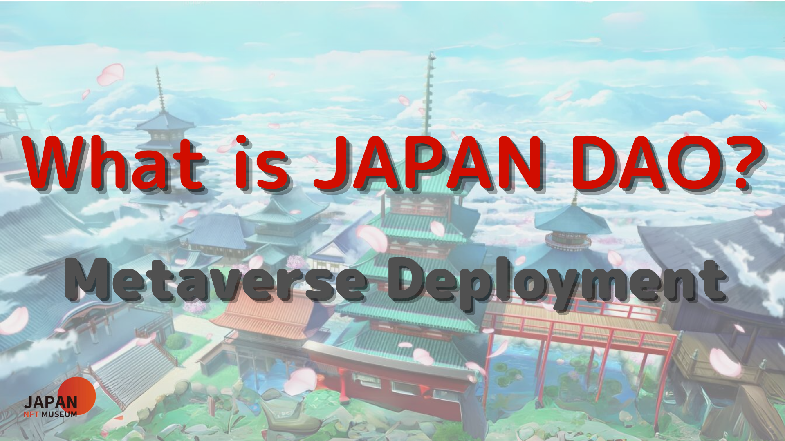

Japonya DAO ile ilgileniyorsanız, lütfen "Japan Dao Magazine" ile resmi X hesabını takip edin.

Resmi X Hesabı: https: //twitter.com/japannftmuseum

Resmi uyumsuzluk: https://discord.com/invite/japandao

Resmi Instagram: https: //www.instagram.com/japannftmuseum/